KAT-kuntoutus
Fysioterapiaan lähettäminen

•
tk
-
lääkäri, lähete fysioterapeutille

•
KYS
-
keuhkolääkäri, lähete KYSin fysioterapeutille FYST
-
lehdellä hoitomääräyksenä/
hoitaja soittaa, KYSin fysioterapeutti huolehtii, että lähete menee tk:een, jossa ft
kutsuu potilaan vastaanotolle

1
. käynti

tk
-
fysioterapeutti

•
Alkukysely

•
Toimintakykytestit (liikunta
-
aktiivisuus, 6min kävelytesti, puristusvoima, pohkeen
ympärys, istumasta seisomaannousukerrat 30s:ssa)

•
Tavoitteista keskustelu ja niiden kirjaaminen

•
Harjoitusohjelman laatiminen ja sopiminen harjoittelumuodoista
(
Omatoiminen/ohjattu harjoittelu
)

•
Seuranta
-
aikataulusta sopiminen

Seurantakäynnit

•
Suorituskykytestit

•
Liikunnan seuranta (liikuntapäiväkirja tai muu mittari) / harjoitusohjelman tarkistus

•
jatko
-
seurannasta sopiminen

Loppuseuranta (suositus vähintään 12kk aloittamisesta)

Loppukysely

Toimintakykytestit (samat kuin 1. käynnillä)

Tavoitteiden toteutumisesta keskustelu

Suunnitelma harjoittelun jatkamisesta

Jatkosuunnitelmat (tarvitseeko/ haluaako seurantakäyntejä)

KAT-kuntoutujan kyselylomake (aloitus) pvm____________
Kyselylomake on fysioterapeutin apuväline ja täytetään mieluiten kuntoutujan kanssa keskustellen.

- Nimi____________________________________________sotu____________-_______

- Onko teillä keuhkosairauden lisäksi muita sairauksia tai vaivoja?
  - ei
  - kyllä, millaisia_______________________________________________

- Onko teillä ilmennyt sydänoireita tai onko teillä todettu sydänsairaus?
  - ei koskaan
  - on ollut oireita, millaisia ja milloin ________________________________
  - on todettu sydänsairaus, mikä___________________________________
- Onko teillä keuhkosairauden lisäksi jokin liikuntaa haittaava vaiva?
- ei
- kyllä, mikä

5. Miten suoriudutte tavanomaisista päivittäisistä toiminnoistanne arvioituna asteikolla 1-10?

1 2 3 4 5 6 | 7 | 8 | 9 10
erittäin huonosti |  |  | erittäin hyvin
6. Millaiseksi arvioitte kuntonne tällä hetkellä asteikolla 1-10?  1 2 3 4 5 6 | 7 | 8 | 9 10
erittäin huono erittäin hyvä

- Kuinka pitkiä kävelylenkkejä olette tehnyt viimeisen kahden viikon aikana pisimmillään?

__________________ mitä muuta liikuntaa harrastatte _______________________________
- Kuinka monta kertaa viikossa harrastatte liikuntaa? _______________________________
- Oma tavoite kunnon kohennukselle

10. Muuta huomioitavaa

Testaustulokset
 | alku | 3kk | 6kk | 12kk
pvm
Verenpaine

Leposyke

Kertakävelymatka/ -aika
Liikuntakerrat/ vk
Muu liikunta/ hyötyliikunta
Pohkeiden ympärys o/v
Puristusvoima

Istumasta seisomaan 30 sekunnissa/
60 sekunnissa

6 minuutin kävelytesti

Havaintoja testien aikana

Testilomakkeen täyttöohje
Verenpaine | Mittaa verenpaine istuen n. 10min levon jälkeen (alkuun voi vaikkapa täytellä kyselylomaketta). Mittaa 2 kertaa ja merkitse tulokseksi näiden keskiarvo. Samalla saat verenpainemittarista leposykkeen. Kävelytestiä ei tehdä, jos systolisen verenpaineen kahden mittauksen keskiarvo on yli 180mmHg tai leposyke yli 120.
Kertakävelymatka Todellinen kävelymatka, minkä kuntoutuja on oikeasti kävellyt esim. viimeisen kahden viikon aikana. Kertakävelymatka ei tarkoita yhtäjaksoista kävelymatkaa, vaan välillä on voinut tulla pysähdyksiä. Jos kuntoutuja on harrastanut muuta liikuntaa, merkitään todellisen liikuntakerran aika.
Liikuntakerrat/ vk | Arvioidaan kuntoliikuntakertoja. Hyötyliikunta kirjataan ”muu liikunta”-sarakkeeseen.
Muu liikunta/ hyötyliikunta | Tähän merkitään muu kuin kuntoliikunta sekä sellainen arkiaktiivisuus, joka kohottaa sykettä eli on vähintään hieman rasittavaa, RPE väh. 12. Jos henkilö liikkuu vain sisätiloissa, voi kirjata, millaisia päivittäisiä toimia hän tekee
Arvio päivittäisistä toiminnoista suoriutumisesta | Kyselylomakkeen numero, jolla kuntoutuja arvioi omaa tuntemustaan arkiaskareiden suoriutumisesta (1-10)
Arvio tämän Kyselylomakkeen numero, millaiseksi kuntoutuja itse arvioi hetkisestä kunnosta kuntonsa (1-10)
Pohkeiden ympärys | Mitataan pohkeiden ympärys paksuimmalta kohdalta. Kuvastaa alaraajojen lihasmassaa ja on kohtalaisen herkkä  ravitsemustilan muutoksille. Seurantamittauksilla verrataan omaan lähtöarvoon. Pohkeen ympärysmitan pienentymisestä pitäisi seurata ravitsemustilan arvio ja tarvittaessa ravitsemusohjaus
Puristusvoima Perusmittaus Jamar/ Baseline-mittareilla, korreloi hyvin koko kehon lihasvoiman kanssa, antaa viitteitä päivittäisistä töistä selviytymisestä
Istumasta seisomaan 30s/60s | Ohjeet liitteenä. Puolen minuutin viitearvot ovat 60 vuodesta ylöspäin. Nuoremmille tai hyväkuntoisille voi tehdä saman testin minuutin mittaisena. Kuvastaa reisilihasvoimaa ja antaa hyvän tavoitteen harjoittelulle.
6 MWT | 6 minuutin kävelytesti. Perusmittaus, tehdään mielellään 30m radalla, mutta jos tilaa ei ole niin paljon, voi tehdä lyhemmällä. Rasitusta seurataan RPE-asteikolla, suositellaan 15-17-tasoista rasitusta testin aikana. Sykemittaria voi käyttää. Jos potilaalla happihoito, testi tehdään lisähapen kanssa.

Istumasta seisomaannousu 30 sekunnissa
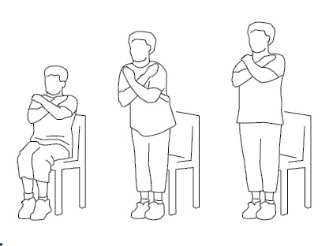
Tarvikkeet
- Tuoli, jossa on suora selkänoja, ei käsinojia. Tuoli asetetaan seinää vasten liikkumisen estämiseksi.
- Sekuntikello/ ajastin
Valmistelut
- Tarkista testattavan vointi
- Näytä suoritus ensin hitaasti ja sitten nopeasti
Potilaan ohjeistaminen
- Istu keskelle tuolia
- Aseta kädet ristiin rinnalle, kämmenet vastakkaisille olkapäille
- Aseta jalat tukevasti lattiaa vasten
- Pidä selkä suorana ja kädet rinnalla
- Kun sanon ”NYT”, nouse ylös, ojenna vartalo ja polvet suoriksi ja istuudu takaisin
- Toista tätä 30 sekunnin ajan niin monta kertaa kuin jaksat
Ajanotto aloitetaan ”NYT”-komennosta
Laske seisomaannousukerrat 30 sekunnin ajalta ja kirjaa ylös
Jos testattava on puolimatkassa seisomaannousussa kun 30s tulee täyteen, laske se seisomaannousuksi. Jos testattava ei pysty nousemaan ilman käsien apua, seisomaannousua ei lasketa suoritukseksi.
Viitearvot
Range of scores is between the 25% and 75% percentiles
Age | Miehet | Naiset
60 - 64 | 14 - 19 | 12 -17
65 - 79 | 12 - 18 | 11 -16
70 - 74 | 12 - 17 | 10 -15
75 - 79 | 11 - 17 | 10 -15
80 - 84 | 10 - 15 | 9 - 14
85 - 89 | 8 - 14 | 8 - 13
Rikli RE, Jones CJ (1999). Functional fitness normative scores for community residing older adults ages 60-94. Journal of Aging and Physical Activity, 7, 160-179.

sekunnin istumaannousutestissä suoritustapa on sama, aika vain pitempi

Viitearvot 60s

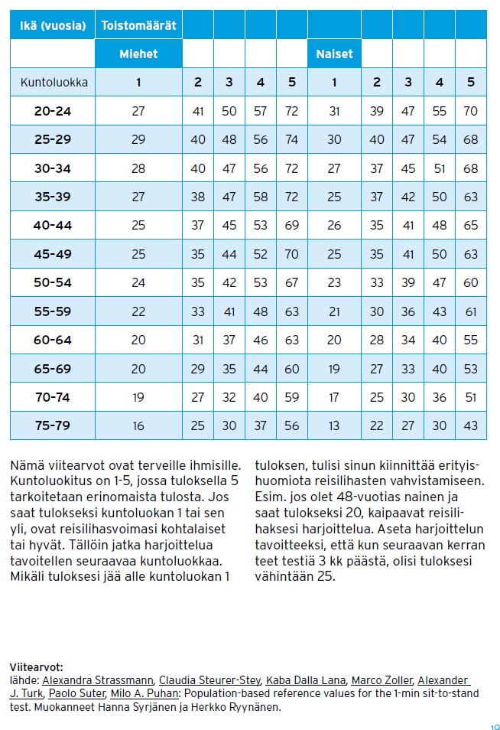

KAT-kuntoutujan kyselylomake (12kk) pvm____________

1. Nimi____________________________________________sotu____________-_______

2.
Miten suoriudutte tavanomaisista päivittäisistä toiminnoistanne arvioituna asteikolla 1-10?

1 2 3 4 5 6 | 7 | 8 | 9 10
erittäin huonosti |  |  | erittäin hyvin
3. Millaiseksi arvioitte kuntonne tällä hetkellä asteikolla 1-10?  1 2 3 4 5 6 | 7 | 8 | 9 10
erittäin huono erittäin hyvä

- Kuinka pitkiä kävelylenkkejä olette tehnyt viimeisen kahden viikon aikana pisimmillään?

__________________ mitä muuta liikuntaa harrastatte ___________________________

- Kuinka monta kertaa viikossa harrastatte liikuntaa? _______________________________

- Onko kuntonne viimeisen vuoden aikana
  - heikentynyt
  - pysynyt ennallaan
  - parantunut
- Mitä muuta vointiinne liittyvää haluaisitte kertoa?

Kiitos vastauksistanne

KAT-potilaan kuntoutus
Liikunnan ohjauksen tavoitteet: toimintakyvyn ja elämänlaadun parantuminen
Osatavoite | Mittari
Liikunta-aktiivisuuden lisääntyminen Tavoite väh. 4 liikuntakertaa/vk | kävelymatka/vk- liikuntapäiväkirja/ askelmittari/ kysely  liikuntakerrat/vk- liikuntapäiväkirja/ kysely
Kestävyyskunnon parantuminen | 6min kävelytesti
Lihasvoimien parantuminen | Puristusvoima  Reisilihasvoima (istumasta  seisomaannousukerrat/30s/60s)
Hyvä ravitsemus | Olkavarren tai pohkeen ympärysmitta

Ohjauksessa tavoitteisiin pyritään suunnittelemalla potilaan kanssa sellainen harjoitusohjelma, johon potilas pystyy sitoutumaan (kirjallisessa oppaassa hyvät ohjeet ja kuvat), suunnitellaan seuranta-aikataulu ja harjoitusohjelman tarkistus. Käytetään esim. kuntokirjaa, jossa on myös liikuntapäiväkirja (tämä vapaasti monistettavissa www.psshp.fi ammattilaisille/ohjeet-sivuilta). Kirjallisena ohjausmateriaalina käytetään HUSin ja Boehringer Ingelheimin tuottamaa ”Hengenahdistus haltuun-liikkuen kuntoon”-opasta (maksutta ainakin aluksi ko. yhtiön kautta).
Alkukäynnillä sovitaan liikuntaryhmässä harjoittelun aloittaminen (mikäli ryhmä tarjolla). Ellei ryhmäharjoittelua, aluksi tiheämpi seuranta omatoimisen harjoittelun tukemiseksi. Esim. 2-4 viikon päästä aloituskäynnistä, sen jälkeen 3-6-12kk välein.
Harjoitusohjelmaan kuuluu ainakin
- 4-7 kestävyysharjoittelukertaa/vk
● voi olla aluksi lyhyitä, ei haittaa, vaikka joutuu pitämään taukoja välillä, tärkeintä, että oppii lähtemään liikkeelle säännöllisesti
● kävely, sauvakävely, kuntopyöräily
● matkaa/ aikaa pidennetään asteittain
● saa hengästyä
- 2-4 lihasvoimaharjoittelukertaa
● kotiharjoitusohjelma 1-4 tai kirjallisen oppaan harjoitukset, käydään koko ohjelma läpi potilaan kanssa samalla teholla ja samoilla toistomäärillä kuin ohjataan tekemään kotonakin
● lihasvoimaharjoitteluohjelmaa vaihdetaan kuormittavampaan, kun voimat lisääntyvät

